Skilager 2019
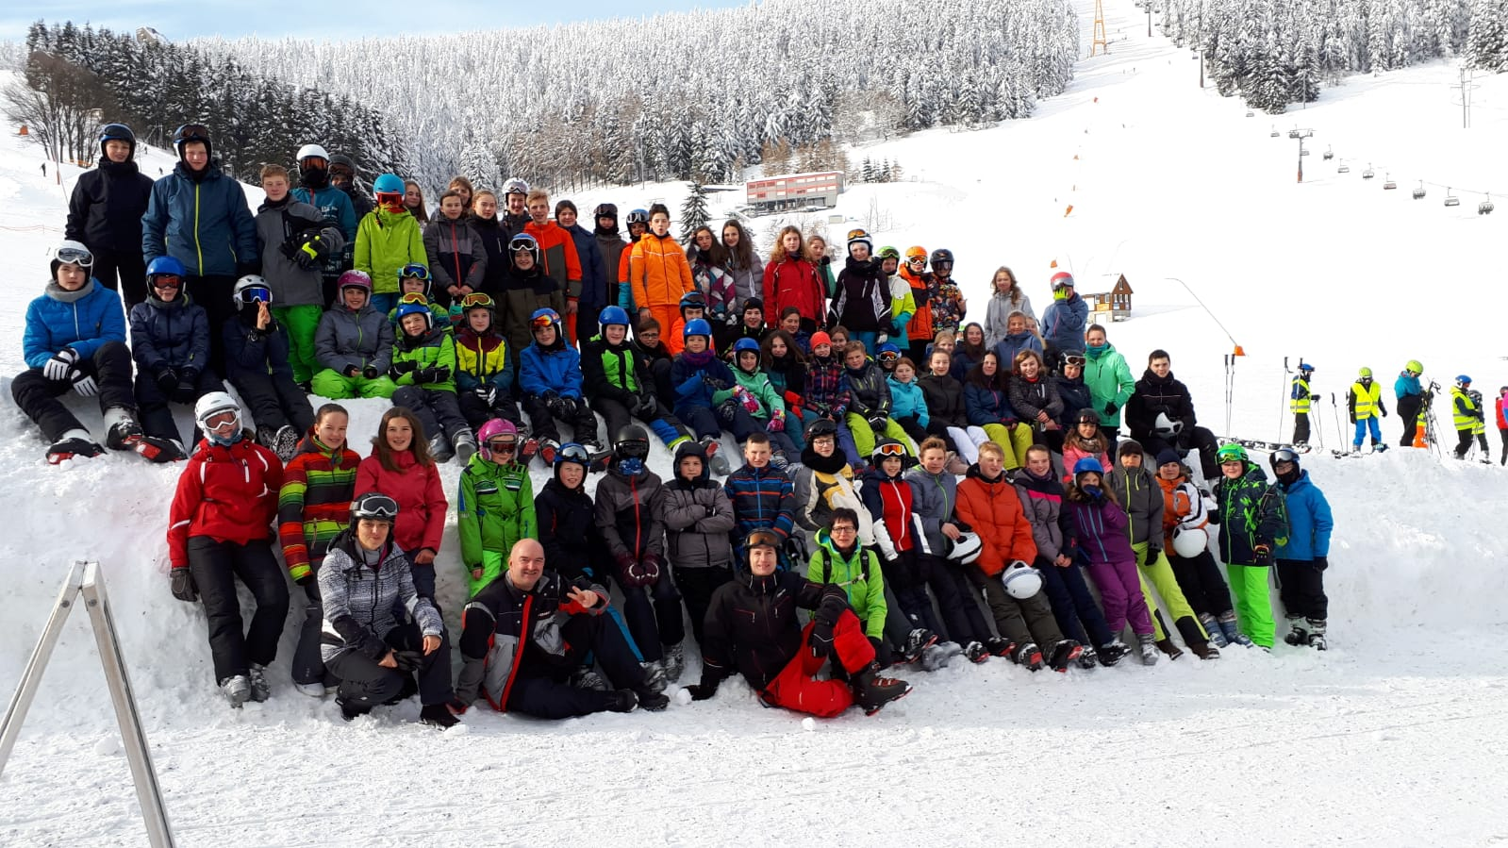
Marie, Kl. 7c
Am Montag, dem 28. Januar, starteten die 7. Klassen mit den Lehrern Frau Schruttke, Herr Glauch und Herr Kreutzahler , Frau Euchler sowie Frau Schmidt ins diesjährige Skilager nach Oberwiesenthal. Bei optimalen winterlichen Temperaturen und super Schneeverhältnissen gingen wir gut gelaunt auf die Skipisten. Gut betreut von netten Skilehrern konnten viele ihre ersten Erfahrungen mit ihren Ski machen. Jeder gab sein Bestes. Frühmorgens wurden die Anfänger mit einem „Ski heil“ auf die Skipiste geschickt. Die erfahrenen Skifahrer von uns sausten die schwarze Piste mit hohem Tempo hinunter. Die Snowboardfahrer hatten öfters Kontakt mit dem Schnee, aber keiner gab auf. Zur Freude unserer Betreuer kam es zu keinen größeren Verletzungen. Da das Essen uns nicht immer schmeckte, konnten wir unseren Appetit bei Edeka und Penny stillen. Am letzten Abend bei einem Fackellauf erhielten wir unsere Zertifikate. Alle waren stolz auf ihre erbrachten Leistungen. Müde und etwas geschafft, kehrten wir am Freitagmittag zurück.
Elsa, Kl. 7b
Wir haben in dieser Woche viel gelernt, sowohl Skifahren als auch für den Klassenzusammenhalt. Auch wenn es anstrengend war, hat es doch viel Spaß bereitet. Am Ende war es eine schöne Woche mit Momenten, die man nicht vergisst
Oskar, Kl.7b
Die Woche war für mich, und ich denke auch für den Rest der Klasse, eine sehr schöne Woche. Von der organisatorischen Seite ist aus meiner Sicht alles perfekt gewesen. Die Hin- und Rückfahrt lief sehr entspannt ab, kein Stress beim Be- und Entladen des Gepäcks. Die Übungs- bzw. Lerntage waren natürlich manchmal sehr anstrengend, durch die kurzen Berganläufe mit den Ski. Das Aufstehen war gegen 7 Uhr und nach dem Frühstück ging es zum Skiunterricht. Abends hatten wir Freizeit und einmal ein Seminar und eine Fackelwanderung. Der einzige Kritikpunkt, den ich habe, ist manchmal das Essen gewesen. Aber sonst gibt es von mir und wahrscheinlich der ganzen Klasse ein dickes Lob.

